20.04.2020 Maciej Tomaszewski

TEMAT: SAŁATKA OWOCOWA
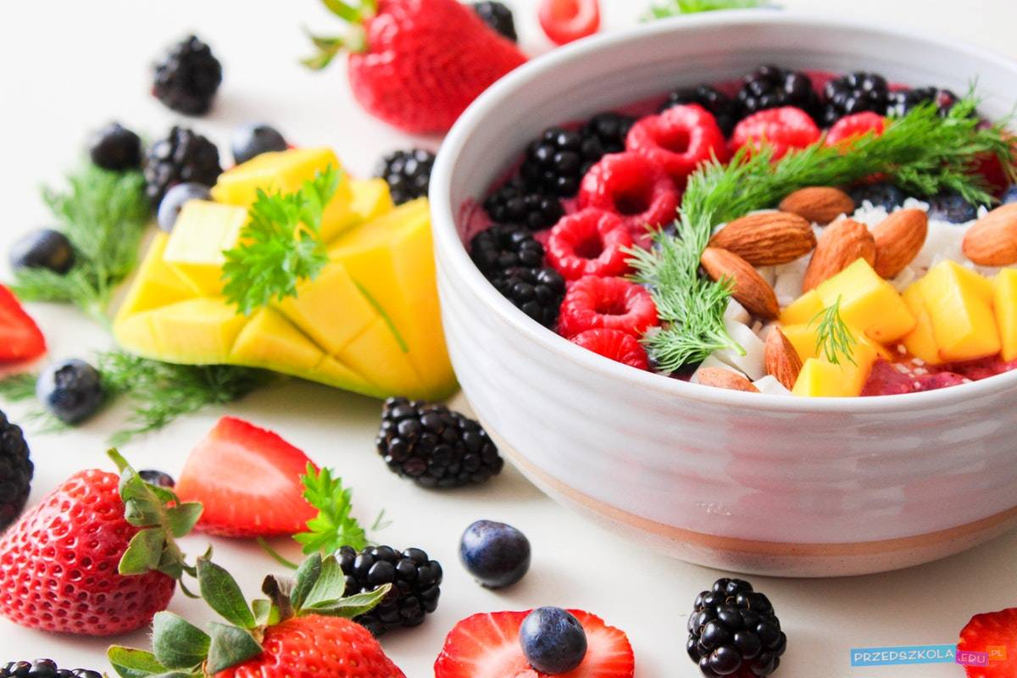
wiersz S. Karaszewskiego- „Witaminowe abecadło”

Oczy, gardło, włosy, kości zdrowsze są, gdy A w nich gości.
A w marchewce, pomidorze, w maśle, mleku też być może.
B - bądź bystry, zwinny, żwawy do nauki i zabawy!
W drożdżach, ziarnach i orzeszkach, w serach, jajkach B też mieszka.
Naturalne witaminy lubią chłopcy i dziewczyny.
Bo najlepsze witaminy to owoce i jarzyny.
C - to coś na przeziębienie i na lepsze ran gojenie.
C: porzeczka i cytryna, świeży owoc i jarzyna!
Zęby, kości lepiej rosną, kiedy D dostaną wiosną.
Zjesz ją z rybą, jajkiem, mlekiem. Na krzywicę D jest lekiem.
Naturalne witaminy lubią chłopcy i dziewczyny.
Bo najlepsze witaminy to owoce i jarzyny.
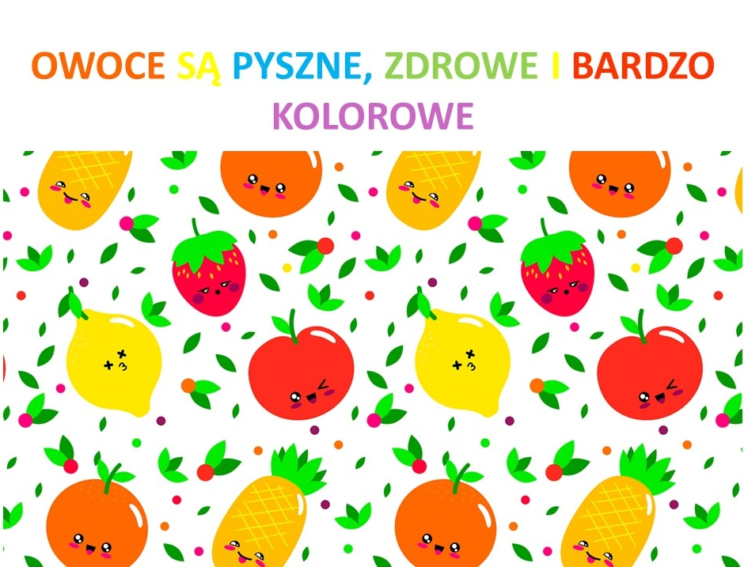
SAŁATKĘ OWOCOWĄ MOŻEMY ZROBIĆ ZE WSZYSTKICH OWOCÓW JAKIE LUBICIE
PODAM WAM KILKA LINKÓW DO OBEJŻENIA
https://www.youtube.com/watch?v=VmGSUMUP8aU
https://www.youtube.com/watch?v=8KAHvt7eYws
https://www.youtube.com/watch?v=xTWZKpLSgYI
PAMIĘTAJCIE O ZASADACH HIGIENY I BEZPIECZEŃSTWA JAK ZDECYDUJECIE SIĘ NA WYKONANIE SAŁATKI OWOCOWEJ.
